**คู่มือ 3Rs**

**จัดทำโดย**

**องค์การบริหารส่วนตำบลอินคีรี**

**อำเภอพรหมคีรี จังหวัดนครศรีธรรมราช**





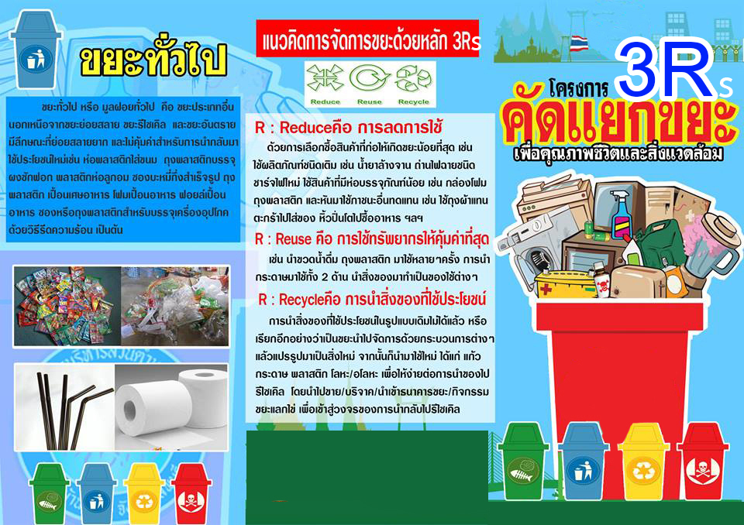

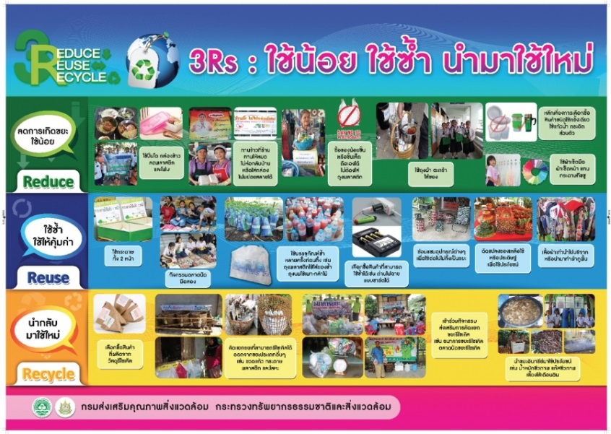



**โดย องค์การบริหารส่วนตำบลอินคีรี**





